6 Класс Глава V Задания Голубая планета

- Пронумеруйте слова по порядку в соответствии с круговоротом воды в природе.

… просачивание воды в грунт; ... перенос паров воздушными течениями; … испарение; ..... поток подземных вод; .... конденсация; .... осадки; .... образование облаков; .... вода попадает в реки и озера.

- Сравните соленость Мирового океана и Балтийского моря. Назовите причины такой разницы.

Соленость Мирового океана ................. Соленость Балтийского моря...................

Причины:

- Какое влияние оказывают океанические течения на побережья.

- Объясните, почему теплое течение течёт на западе Атлантического океана, а холодное течение на востоке.

- Заполните визитную карточку Балтийского моря.

Название моря - Площадь:

Максимальная глубина: Средняя глубина:

Средняя соленость -

Страны, омываемые водами Балтийского моря:

Самые большие бухты:

Крупнейшие острова:

Крупнейшие порты:

- Назовите по 2 крупнейшие реки каждого континента. Укажите, где их исток и куда они втекают.

Северная Америка

Южная Америка

Азия

Европа

Африка

Австралия

- В схему впишите основные участки реки, проведите линию водораздела речного бассейна.

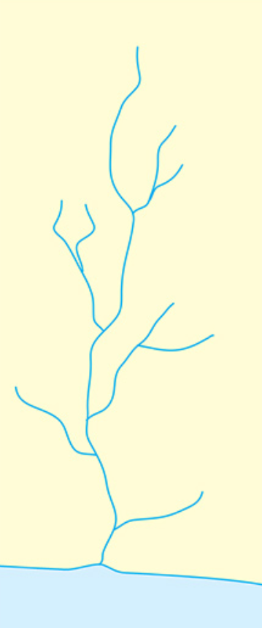

- Сравните реки Нямунас и Днепр.

 | Неман | Днепр
Длина
Исток
Направление течения
Втекает в
Города на берегах реки
Хозяйственное использование реки

- Найдите 5 крупнейших озер мира в атласе. Назовите, в каких странах они находятся.

1)
2)
3)
4)
5)

- Каково значение и польза озер?

- В чем различие между озером и морем?

- В чем различие между озером и водохранилищем (прудом)?

